工程技术笔记
基于NXP LPC54114 MCU
TN01010101 V0.10 Date:2017/10/17

SoftMMU设计指导书
类别内容关键词Software MMU摘 要介绍SoftMMU的产生于基本设计指导

Technical
Note

修订历史
版本 | 日期 | 原因
V0.10 | 2017/10/17 | 创建文档

目 录
1. SoftMMU简介 1
1.1 产生 1
1.2 概述 1
1.2.1 MMU 1
1.2.2 SoftMMU 1
2. SoftMMU原理概述 2
2.1 App Text段映射（Flash） 2
2.2 App Data & BSS段映射（SRAM） 2
2.2.1 App加载 2
2.2.2 App运行 3
2.2.3 App退出或卸载 3
3. 开发环境 4
4. 技术实现 5
5. 参考资料 6
6. 免责声明 7

SoftMMU简介

产生
随着嵌入式微处理器（MCU）的不断发展、嵌入式设备的不断升级、手机电脑等的边缘越加模糊，消费者以及开发者对嵌入式设备的功能与可玩性要求越来越高。类似于手机App安装的操作被推向MCU市场，用于满足不同用户对同一设备的不同功能要求。
然而MCU并不支持这种App安装形式的程序烧写功能，每次功能的升级都要求开发者重新编译下载或者通过在线升级方式擦写Flash。这种编程方式决定了每个设备只能运行一个App程序，多样化的需求就需要更多的定制固件，且难以迎合消费者随时变化的需求。
于是能够使嵌入式微处理器（MCU）也能像手机一样安装和卸载App的方法被提上进程。对比应用处理器与嵌入式处理器便会发现，使得App能够实现的原因无非是编程语言平台的提升和芯片硬件MMU的支持。如果能为MCU设计一个软件，使得编写MCU应用不再依赖特定的Flash和SRAM地址空间，从而使得每个应用程序（即多任务操作系统的某个任务）拥有相同的地址空间，实现嵌入式功能应用的组件化，该软件包我将其命名为SoftMMU。

概述

MMU
MMU是Memory Management Unit的缩写，中文名是内存管理单元，它是中央处理器（CPU）中用来管理虚拟存储器、物理存储器的控制线路，同时也负责虚拟地址映射为物理地址，以及提供硬件机制的内存访问授权，多用户多进程操作系统。

SoftMMU
SoftMMU（软件内存管理单元），故名思议该软件是通过代码实现硬件MMU的部分功能，以此来实现嵌入式微处理器的虚拟地址与物理地址的映射关系。从而使App编译不再依赖硬件地址。实现App在嵌入式系统的安装卸载等操作，增加设备的智能化与可玩性。
与MMU的区别：MMU能够使应用使用大于物理内存的所有地址，即物理内存是MMU管理地址空间的子集。而SoftMMU是将Flash内存分割成相同大小的块，每个App使用一块，即SoftMMU管理的单个块是物理地址空间的子集。因为嵌入式设备Flash执行程序的特殊性，SoftMMU只是将Flash分块，而SRAM并没有被平均分配，而是根据实际需要调整。

SoftMMU原理概述

App Text段映射（Flash）
SoftMMU的实现部分依赖于Flash可执行程序的特点，将Flash的一部分分为平均的几个块，每个块烧写一个App程序。
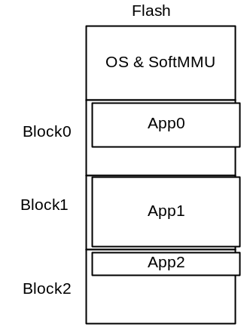
SoftMMU管理的App在编译时便选择了地址空间不依赖选项，即在程序执行时不会使用绝对地址，对绝对地址的访问被SoftMMU定义为函数（如：__write32(uint32_t addr, uint32_t val)），这种方式的操作使得程序执行会在寻址时花费一小部分时间，但是这是时钟SoftMMU必须牺牲的部分。
到此仅仅解决的程序执行时的Flash问题，而关于SRAM（程序堆栈）的操作并未提及，下面将介绍SRAM的处理方法。

App Data & BSS段映射（SRAM）
嵌入式程序的运行同样必须依赖于堆栈即SRAM，用于RW数据和动态内存分配需要的内存。
SoftMMU的App栈的处理是借助于芯片内核的SP指针来实现的。
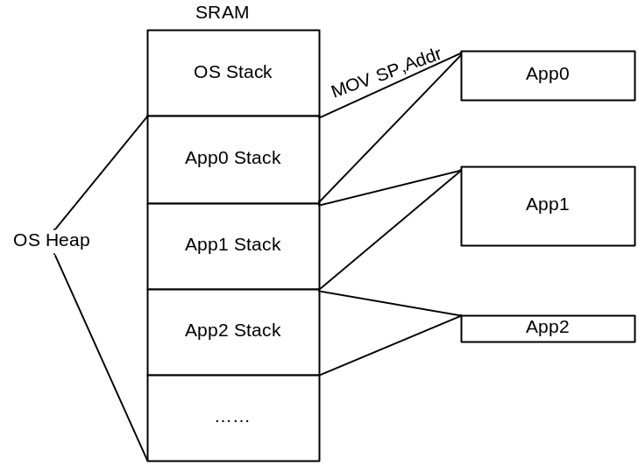

App加载
当OS调用App时，查询App安装空间（Flash App块），如果安装了有效的App，则加载并创建任务。
当OS开始加载App时会根据App Flash中的SRAM需求大小来动态分配一块内存，并把高地址记录下来（要求OS有一个数据结构来记录所有App的栈内存指针）。

App运行
当App运行时，即OS切换到当前App任务时，同时加载SP指针到内核的SP寄存器。
在程序运行时对malloc的调用将引用SoftMMU对malloc的封装，从而引用系统的堆处理方式。

App退出或卸载
App退出或卸载关系到内存的回收释放，因此在App退出或卸载时由OS系统线程或最高优先级的App管理任务来发出删除任务消息，并回收内存，留给其他App使用。

开发环境
使用熟悉的嵌入式开发IDE KEIL。

技术实现
TBD（当前处于项目规划阶段）。

参考资料
http://blog.chinaunix.net/uid-20698426-id-136197.html
http://www.linuxidc.com/Linux/2011-09/43526p4.htm

免责声明
本手册所陈述的产品文本及相关软件版权均属张云峰所有，其产权受国家法律绝对保护，未经本人授权，其它公司、单位、代理商及个人不得非法使用和拷贝，否则将受到国家法律的严厉制裁。作者保留在任何时候修订本用户手册且不需通知的权利。
如您在阅读或使用过程中有任何疑问可以通过Email：damonzhang92@foxmail.com联系我，我将在第一时间与您沟通解决。

